

Fidesdienst – 4. Septembre 2007

DOSSIER FIDES

Mariazell

Papst Benedikt XVI. besucht den Wallfahrtsort

im Herzen Europas

P. Burkhard Feuerstein FSO

Teil 1 – Mariazells geographische Lage und die Entstehung des Wallfahrtsortes

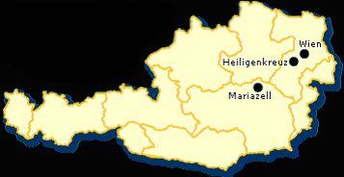
Am 8. September 2007 wird Papst Benedikt XVI. bei seiner apostolischen Reise nach Österreich den Marienwallfahrtsort Mariazell besuchen. Es ist neben Wien und dem Stift Heiligenkreuz die dritte Station seiner Österreichreise. Der Heilige Vater reiht sich mit seinem Besuch in die Schar der Pilger ein, die seit 850 Jahren dort die Muttergottes verehren.

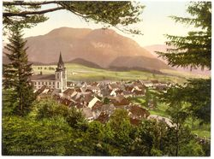
Mariazell ist der bedeutendste Wallfahrtsort Österreichs und hat in seiner langen Geschichte Pilger aus ganz Mitteleuropa angezogen. Das heute 2000 Einwohner zählende Städtchen nimmt jährlich über eine Million Pilger und Besucher auf. Aus allen Himmelsrichtungen führen Straßen und Wege über das Gebirge zum Heiligtum. Mariazell liegt im nord-östlichen Teil der Steiermark (Obersteiermark), nahe der Grenze zum Bundesland Niederösterreich - ca. 160 km von Wien entfernt. Der Marienwallfahrtsort ist die Endstation der Mariazellerbahn, einer Schmalspureisenbahnlinie, die von St. Pölten ins 85 km entfernte Mariazell führt. Die Bahn, die im Jahr 1907 fertig gestellt wurde, hat einen Höhenunterschied von über 700 Meter zu überwinden. Sie ist ein Hinweis darauf, dass Mariazell einer der meist besuchtesten Orte im Österreich-Ungarn des 19. Jahrhundert war. Es wurden damals weder Mühen noch Kosten gescheut, um Wallfahrer zur Muttergottes von Mariazell zu führen. Aber auch heute bleibt noch wahr, dass Mariazell in den Bergen liegt. Die großen Straßen führen abseits an Mariazell vorbei. Ein Besuch dieses Wallfahrtsortes braucht auch heute noch Liebe zu Maria und eine bewusste Entscheidung.

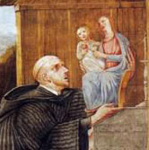
Mariazell feiert in diesem Jahr das 850-Jahr-Jubiläum seines Bestehens als Wallfahrtsort. Kaum eine andere Wallfahrtsstätte in Mitteleuropa kann auf eine derart beeindruckende Vergangenheit zurückblicken. Die Legende berichtet folgende Gründungsgeschichte: Abt Otker vom Benediktinerkloster St. Lambrecht sandte im Jahre 1157 einen Mönch namens Magnus in die Mariazeller Gegend, die zum Besitz des Klosters gehörte. Der Mönch sollte die Seelsorge der dort lebenden Menschen übernehmen. Mit Erlaubnis des Abtes nahm er seine aus Lindenholz geschnitzte Marienstatue auf die weite Reise mit. Am Abend des 21. Dezember versperrte ihm nahe seines Zieles ein Felsblock den Weg. Magnus wandte sich Hilfe suchend an die Muttergottes, worauf sich der Felsen spaltete und den Weg freigab. Am Ziel angekommen, stellte der Mönch die Statue auf einen Baumstrunk und begann eine „Zelle“ zu bauen, die als Kapelle und gleichzeitig als Unterkunft für ihn selbst diente. Maria in der Zelle gab dem Ort seinen Namen. Der denkwürdige Tag des 21. Dezember 1157, an dem der Mönch Magnus mit der Muttergottes in Mariazell angekommen ist, hat in eine Urkunde von Papst Hadrian IV (1100 – 1159) Eingang gefunden. Die Marienstatue wurde zum berühmten Gnadenbild, das noch heute als „Magna Mater Austriae“, als große Mutter Österreichs, verehrt wird.
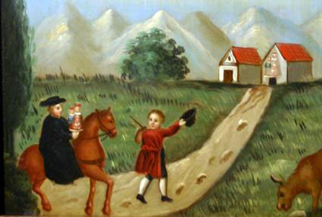

Teil 2 – Das Mariazeller Gnadenbild

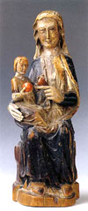
Das Gnadenbild ist eine 48 cm hohe Holzfigur. Die sitzende Madonna hält das Kind mit der rechten Hand fest an sich gedrückt, mit der Linken reicht sie ihm eine Birne, das Kind der Mutter einen Apfel. Vielleicht wurde diese Darstellung von Rupert von Deutz (um 1075 - 1129/30) inspiriert, der im Blick auf die Heilsgeschichte Eva mit Maria verbindet und in den Früchten Sündenfall und Erlösung versinnbildlicht sieht. In einer Auslegung zum Hohenlied schreibt er: „Er komme in meinen Garten und esse die Frucht meiner Bäume; nicht wie Eva ihren Gefährten einlud, lade ich meinen Geliebten. Jene lud ihren Gefährten ein, den Apfel zu essen, der nicht sein war, eine fremde, verbotene Frucht. Ich lade meinen Geliebte ein, nicht fremder, sondern seiner Bäume Frucht zu essen, die Frucht, die er mit den Worten meint: Meine Speise ist es, den Willen meines Vaters zu tun.“ So wäre die Frucht, die Maria dem Kind reicht nicht jene fremde und verbotene, die zur Sünde verführt, sondern die von seinen eigenen Bäumen: die Birne, die den Willen des Vaters versinnbildlicht. Und das Kind würde der Mutter den Apfel anbieten, der Zeichen des Unheils war, aber jetzt von ihm veredelt und ein Pfand der Erlösung wurde.

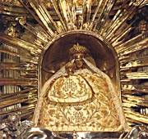
Nur an drei Tagen des Jahres ist das Bild der Mutter mit dem Kind so zu sehen: am Karfreitag, am Fest Mariä Geburt (8. September) und am Gründungstag (21. Dezember). An allen übrigen Tagen sind Mutter und Kind in reiche mantelartige Kleider gehüllt, in den entsprechenden liturgischen Farben des Kirchenjahres, oft unter kostbarsten Spitzen, Steinen und Perlen. Die Marienkleider, auch genannt Liebfrauenkleider, dienen seit 1500 zum Schmuck der Gnadenstatue und wurden meist von adeligen Damen gestiftet. In einigen Fällen wurden sie von ihren Stifterinnen eigenhändig aus kostbarem Material angefertigt, oft sogar unter Verwendung des eigenen Brautkleides. Das Spenden von Ausstattungsstücken für die Gnadenstatue entstand vielfach aus dem Wunsch, die Weihegabe in unmittelbare Verbindung mit dem verehrten Bild zu bringen. Der heutige Bestand stammt überwiegend aus dem 19. und 20. Jahrhundert. Das Gnadenbild besitzt auch verschiedene Votivkronen, jeweils eine für die Madonna und eine kleinere für das Jesuskind. 1908 wurden die von Papst Pius X. gesegneten Kronen, eine Stiftung des ungarischen Primas Kardinal Alexander Rudnay (1760 – 1831), feierlich aufgesetzt. Unter den jüngsten Votivkronen befindet sich auch das Geschenk des Brautpaares Otto und Regina von Habsburg.

Teil 3 – Von der Zelle zum Wallfahrtsort für Slawen und Ungarn

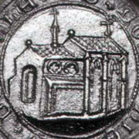
Die ersten prominenten Pilger in Mariazell waren Markgraf Vladislav Heinrich von Mähren (1160 – 1222) und seine Gattin. Auf eine Weisung des hl. Wenzel hin machten sie sich auf den Weg nach Mariazell und wurden von einer schweren Gichterkrankung geheilt. Als Dank für diese Heilung ließ der Markgraf im Jahre 1200 rund um die Zelle eine romanische Kapelle errichten. Eine Bauinschrift über dem Hauptportal mit der Jahreszahl 1200 erinnert noch heute daran. So war es der mährische Markgraf, der der Mariazeller Muttergottes als „Mater Gentium Slavorum“ (Mutter der slawischen Völker) die erste Kirche baute und die Kunde von ihrer wirkmächtigen Hilfe in den slawischen Sprachraum brachte.

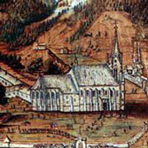
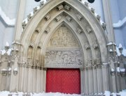
Auch die Gotik hat ihre Spuren hinterlassen: Ab 1340 entstand der gotische Chor, ab 1360 das Langhaus - eine großartige dreischiffige Halle. Der Bau der gotischen Kirche ist mit König Ludwig I. von Ungarn (1326 – 1382) verbunden. Er trug wesentlich zur überregionalen Bedeutung von Mariazell bei. Wieder war es ein dankbares Herz, das sich zu Ehren der Gottesmutter als großzügig erwies: König Ludwig besiegte 1365 im Namen der Gottesmutter ein zahlenmäßig überlegenes osmanisches Reiterheer. Der Überlieferung nach betete er in der Nacht vor der entscheidenden Schlacht vor seinem kostbaren Madonnenbild. Am nächsten Morgen erwachte er mit dem Bild auf seiner Brust. Er zog im Namen Mariens in den Kampf und blieb siegreich. Als Dank dafür pilgerte er nach Mariazell und opferte das wundertätige Madonnenbild, das sich heute am Altar der Schatzkammer befindet. König Ludwig I. ist auch die Gnadenkapelle zu verdanken, die um das Jahr 1370 errichtet wurde. Mariazell ist durch den König für das ungarische Volk zu einer Pilgerstätte geworden. Es verehrt Maria hier als die „Magna Hungarorum Domina“ (Großherrin der Ungarn): Das Marienheiligtum wurde im Laufe der Geschichte zum größten Wallfahrtsort der Ungarn. Wie wohl keine andere Gnadenstätte blieb Mariazell bis heute mit den katholischen Völkern Mittel- und Osteuropas verbunden. Die beiden Fürsten, der Slawe Vladislav Heinrich und der Ungar Ludwig I., stehen in lebensgroßen Figuren, die Pilger begrüßend, vor dem gotischen Portal. Der Ort ist das geistige Zentrum der katholischen Völker im Donauraum. Die Geschichte der Wallfahrt nach Mariazell ist ein Teil der Geschichte des christlichen Abendlandes.

Teil 4 – Mariazell in der Zeit der wieder erstarkten katholischen Frömmigkeit

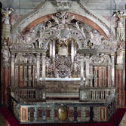
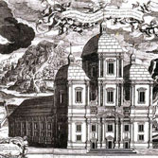
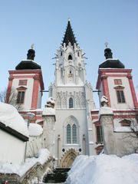
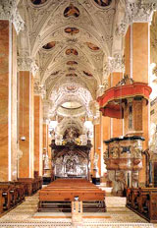
Vom gotischen Bau sind heute noch der Mittelturm und das Langhaus, das allerdings barock umgestaltet wurde, erhalten. Denn die ganze Kirche hatte noch eine weitere bedeutende Veränderung erfahren: Der nach der Gegenreformation wieder erstarkte Katholizismus und die barocke Volksfrömmigkeit ließen im 17. Jahrhundert viele Menschen nach Mariazell pilgern. Eine besondere Blütezeit erlebte Mariazell als Nationalheiligtum des Hauses Habsburg, das nicht nur sein persönliches Schicksal, sondern das ganze Land und seine Bevölkerung dem Schutz Mariazells anvertraute. Daher sind auch die Geschenke des kaiserlichen Hauses an den Wallfahrtsort überaus zahlreich und bemerkenswert: So stammen die Gitter am Gnadenaltar von Kaiserin Maria-Theresia (1717 - 1780), die oft mit ihren Kindern nach Mariazell kam. Die Vorbildwirkung der Herrscherfamilie bewog die Angehörigen des Adels und des Bürgertums und schließlich auch die bäuerliche Bevölkerung, nach Mariazell zu pilgern. Die gotische Kirche konnte die große Zahl von Pilgern nicht mehr beherbergen. Daher entschloss sich Abt Benedikt Pierin von St. Lambrecht (1638 – 1662) zur barocken Erweiterung, die der Kirche ihr heute charakteristisches Aussehen gab. Diese geschah mit tatkräftiger Unterstützung von Kaiser Ferdinand III (1608-1657). Die Pläne für den Um- und Neubau der alten Kirche kamen vom St. Lambrechter Stiftsbaumeisters Domenico Sciassia (1599/1603 - 1679). Der barocke Erweiterungsbau entstand ab 1644 innerhalb von ca. 50 Jahren unter den Äbten Benedikt Pierin und Franz von Kaltenhausen (1662-1707). Die gotischen Pfeiler wurden ummantelt und die Gewölbe mit Stuckaturen und Malereien geschmückt. Anschließend wurde eine Reihe von Seitenkapellen mit darüberliegenden Emporen angefügt. In harmonischer Weise wurde altes mit neuem verbunden. Ursprünglich entwarf Domenico Sciassia eine barocke Dreiturmfassade, die die Umgestaltung des gotischen Mittelturmes vorsah. Aus Rücksicht auf die Bedeutung Mariazells für die Ungarn, deren König Ludwig I. den gotischen Turm errichten ließ, wurde dieser Plan jedoch verworfen, und es entstand die charakteristische Dreiturmfassade der Mariazeller Basilika mit dem gotischen Turm in der Mitte - aus heutiger Sicht ein unverwechselbares Wahrzeichen. Die Mariazeller Basilika ist ein gelungenes Beispiel dafür, wie verschiedene Baustile und Kunstepochen sich zur Ehre der Muttergottes und zum Lob Gottes vereinigt haben.

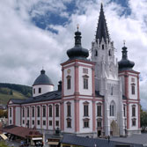
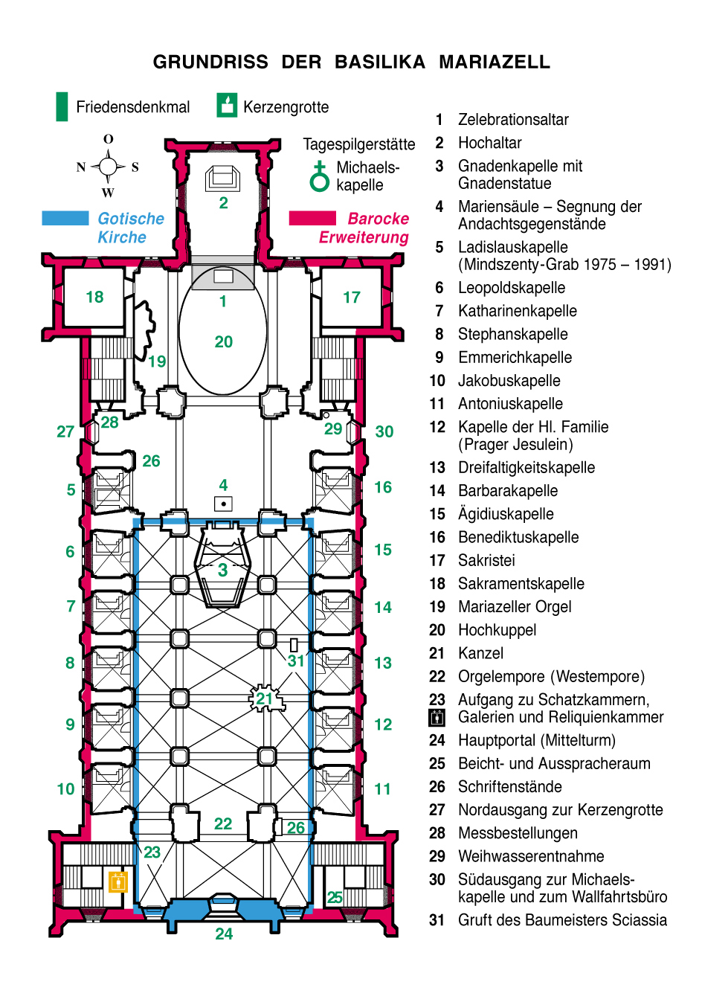
Der gotische Chor im Osten musste 1654 vollständig abgebrochen werden, um Platz für die barocke Raumfolge zu schaffen. Inspirationen für den Kirchenumbau hatten Baumeister Domenico Sciassia und sein Auftraggeber Abt Franz von Kaltenhausen auf einer Reise nach Rom erhalten. Diese ermutigte sie zur Errichtung der größten Kuppel (10 x 15,14 x 50 m) nördlich der Alpen. Die Gnadenkapelle mit der Muttergottesstatue liegt heute genau in der Mitte der großen Wallfahrtskirche, die gleichsam darüber gebaut ist, ähnlich wie in Einsiedeln oder Loreto. Die Gesamtlänge der Kirche beträgt 84 m, die Breite 30 m. Domenico Sciassia starb 1679 in Mariazell, vier Jahre vor der Vollendung seines Werkes. Er wurde in der Gruft im südlichen Seitenschiff beigesetzt. Mit der Konsekration des Hochaltars durch Abt Franz von Kaltenhausen von St. Lambrecht erfolgte am 31. August 1704 der Abschluss der barocken Umgestaltung der Basilika. Die bedeutendsten Künstler ihrer Zeit schufen die großartige Inneneinrichtung und machten die Kirche zu einem der schönsten barocken Bauwerke christlicher Kunst. Die „Magna Mater Austriae“, Österreichs große Gnadenmutter, ist heute mehr denn je ein Symbol lebendigen christlichen Glaubens. Im Jahr 1907 wurde die Kirche zur Basilika minor erhoben. Die päpstliche Krönung der Gnadenstatue erfolgte 1908 durch den Nuntius. Die Wallfahrt nach Mariazell lebt ungebrochen weiter. Mariazell ist auch heute einer der größten Wallfahrtsorte Mitteleuropas. Zum 850-Jahr-Jubiläum werden 2007 die umfangreichen Renovierungsarbeiten abgeschlossen, die rund 15 Jahre gedauert haben und durch die großzügige Hilfe tausender Spender ermöglicht wurden. Das Heiligtum ist bereit, Papst Benedikt XVI. als hohen Gast und Pilger zu empfangen.

Teil 5 – Vom Leid nicht verschont

Mariazell nahm stets an Schicksal und Geschichte von Volk und Land Teil. Im Jahr 1420 drangen die Türken vom Osten vor und kamen das erste Mal bis nach Mariazell, wobei es zu einem Brand des Ortes und der Kirche kam. Im Jahr 1532 war ein türkisches Heer abermals in Mariazell und setzte einige Häuser in Brand. 1683, dem Jahr der Türkenbelagerung Wiens, wurden aus Furcht vor neuerlichen Türkeneinfällen die Gnadenstatue sowie das von König Ludwig von Ungarn gegebene Schatzkammerbild nach St. Lambrecht gebracht, von wo diese aber noch im selben Jahr wieder zurückkamen.

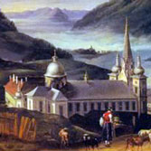
An der Geschichte des mitteleuropäischen Marienwallfahrtsort lassen sich auch die Auswirkungen des Zeitgeistes ablesen. Ein schwerer Schlag für Mariazell war die Aufhebung des Mutterklosters St. Lambrecht in den Jahren 1786 bis 1802 unter Kaiser Joseph II (1741-1790). Durch den Aufhebungsbeschluss von 1782 blieben von den 915 Männer- und Frauenklöstern im deutschsprachigen Österreich nur 388 erhalten. Die Sakralbauten, der gesamte kirchliche Besitz, die Kapellen, die Abteien und Stifte und aller sakrale Zierrat - wurden in den Religionsfonds übergeführt, der pädagogischen und sozialen Zwecken dienen sollte. Bis dahin war das Stift St. Lambrecht Grundherr von Mariazell und den umliegenden Ländereien gewesen. Die josephinischen Reformen hatten direkten Einfluss auf Mariazell: Durch sie wurden die Wallfahrten zunächst erschwert und dann ganz verboten. Für die Mariazeller Gnadenstatue wurde 1786 ein Bekleidungsverbot verfügt, das erst 1797 von Kaiser Franz II. (1768 – 1835) wieder aufgehoben wurde. Doch die Zeiten wandelten sich. Ab dem Jahr 1796 zog man wieder alljährlich von Wien nach Mariazell. Was durch den Zeitgeist inopportun schien und durch Gesetze und Verbote niedergehalten wurde, erstand wieder zu neuem Leben. So ist Mariazell ein Symbol des christlich geprägten Europas gegen die Gefahren von außen (Bedrohung durch die Türken) und von innen (Bedrohung durch den Geist der Aufklärung).
Mariazell blieb auch von den Auswirkungen kriegerischer Auseinandersetzungen nicht verschont. Der Wallfahrtsort wurde beispielsweise von staatlich verordneten Silberablieferungen zur Finanzierung der Franzosenkriege um das Jahr 1800 gezwungen. Zahlreiche Kunstschätze mussten eingeschmolzen werden. Im Ersten Weltkrieg war man sogar zur Ablieferung des Kupferdaches genötigt.
Im Laufe der Geschichte trafen Unglücksfälle den Wallfahrtsort und das Marienheiligtum: Beim großen Brand von 1827, der fast den gesamten Ort einäscherte, erlitt auch die Kirche schwere Brandschäden. Das Dach und die drei Turmhelme wurden völlig zerstört, auch die Glocken schmolzen. Das Innere der Kirche blieb jedoch größtenteils verschont. Zur Behebung der Schäden trug in einem Gemeinschaftswerk die ganze Monarchie bei.

Teil 6 – Von dankbaren Herzen mit Gaben beschenkt

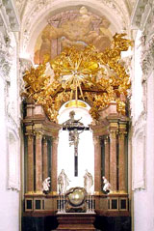
Die Wallfahrtsbasilika ist durch kleine und große Gaben entstanden, die dankschuldige Beter der Mariazeller Muttergottes geben wollten, und durch den Einsatz von bedeutenden Künstlern aus verschiedenen Epochen. Markgraf Vladislav Heinrich von Mähren und König Ludwig I. von Ungarn bildeten mit dem Bau der romanischen und der gotischen Kirche im 13. und 14. Jahrhundert den Anfang. Ihnen folgte eine unzählige Schar Beter, die ihrem dankbaren Herzen Ausdruck geben wollten: Dabei ragt der Hochaltar als eine Dankesgabe von Kaiser Karl VI. (1685 – 1740) hervor. Er wurde nach Plänen von Johann Bernhard Fischer von Erlach errichtet und im Jahr 1704 geweiht. Der Mariazeller Hochaltar zählt zu den Initialwerken hochbarocker Kunst. Er ist eine besonders beeindruckende künstlerische Darstellung der göttlichen Dreifaltigkeit und wurde bereits unmittelbar nach seiner Entstehung bewundert. Fischer von Erlach selbst nannte ihn nicht ohne Stolz: „... ein Werk dergleichen wenig zu sehen sein...“. Über der aus einem einzigen Block geschaffenen Altarmensa schwebt der Tabernakel als silberne Weltkugel; umwunden von einer Schlange als Sinnbild der Sünde. Darüber erhebt sich eine überlebensgroße Gnadenstuhlszene. Die beiden Figuren von Gottvater und Christus sind aus Silber getrieben. Die heutigen Assistenzfiguren Maria und Johannes sowie die beiden anbetenden Engel entstammen nicht mehr der Entstehungszeit des Altares, da diese 1806 einer Silberablieferung zur Finanzierung der Franzosenkriege zum Opfer fielen. Im Jahr darauf wurden sie durch versilberte, klassizistische Holzstatuen ersetzt. Die gesamte Szene wird von einem monumentalen Triumphbogen eingefasst. Darüber erhebt sich die himmlische Glorie mit der Heilig-Geist-Taube und zahlreichen Engeln.

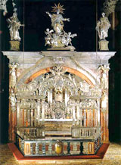
Der Gnadenaltar in der Gnadenkapelle, die die Muttergottesstatue birgt, stammt von Joseph Emanuel (1693 – 1742), einem Sohn von Johann Bernhard Fischer von Erlach. Im Jahr 1756, anlässlich des 600-Jahr-Jubiläums, stiftete Kaiserin Maria Theresia das prunkvolle Silbergitter, das sie drei Jahre vorher bei einer Wallfahrt versprochen hatte. Die bedeutendsten Künstler ihrer Zeit schufen die großartige Inneneinrichtung und machten die Kirche zu einem der schönsten barocken Bauwerke christlicher Kunst.

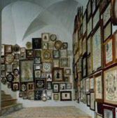
Die Basilika Mariazell beherbergt derzeit etwa 2500 Votivbilder und somit die größte derartige Sammlung in Österreich. Darunter sind etwa 510 Gemälde auf Leinwand bzw. Holz- oder Blechtafeln, 860 mit Widmungen versehene Drucke, 340 andere Bilder, gerahmte und gewidmete Fotografien, Marmortafeln und Grafiken. Daneben enthält die Sammlung ca. 3200 Votivgaben - die unzähligen Eheringe, Schmuckstücke, Brautschleier und Rosenkränze, sowie die eigentlichen „Schatzkammerstücke“ aus Gold, Silber und Edelsteinen. Großteils eingeschmolzen wurden die auch in Mariazell üblichen Wachs- und Silbervotive. Die Barockzeit war die Blütezeit vieler Wallfahrtsbräuche, wie auch dem des Stiftens von Votivbildern und Votivgaben. Man kann davon ausgehen, dass in der Zeit zwischen 1600 und 1780 tausende Votivbilder nach Mariazell gebracht wurden. Dass heute nur mehr knapp 20 Votivbilder des 17. und 18. Jahrhunderts erhalten sind, ist vor allem den Verboten Kaiser Josephs II. (1780 -1790) und dem Brand von 1827 zuzuschreiben, der die Basilika schwer beschädigte. Daher ist es nicht verwunderlich, dass es sich bei den in Mariazell erhaltenen Votivbildern fast ausschließlich um solche aus dem 19. und 20. Jahrhundert handelt. Sie werden auf den Emporen aufbewahrt und spiegeln die Vielfalt der Not und die staunenswerte Phantasie des Dankes wider. Der Wallfahrtsort mit seinen Stiftungen und Votivgaben ist ein beredtes Zeugnis dafür, dass sich die Dankbarkeit des Menschen auch sichtbar Ausdruck verschaffen möchte.

Teil 7 – Ein internationaler Wallfahrtsort

Die erste urkundliche Erwähnung von „Cell“ finden wir 1243. Verschiedene andere Dokumente aus späterer Zeit sind Zeichen dafür, dass Mariazell bereits eine gewisse Bekanntheit erreicht hatte: Im Jahre 1330 ist die Kirche unserer Lieben Frau zu Zell in einer Ablassurkunde des Salzburger Erzbischofs Friedrich III. als viel besuchter Wallfahrtsort quellenmäßig belegt. Bereits 1344 erhielt der Ort das Marktrecht. Von großer Bedeutung für Mariazell war die 1399 erfolgte Verleihung eines vollkommenen Ablasses durch Papst Bonifaz IX. Er wurde für die Woche nach der Oktav von Mariae Himmelfahrt gewährt und führte zur Ausbildung von Bußriten und Prozessionen, die auch nach der Aufhebung dieses Ablasses lebendig blieben und bis in die Barockzeit hinein nachweisbar sind. Der Pilgerstrom nahm ständig zu.

Um 1400 gab es bereits an die zwei Dutzend Verkaufsstände für Votivgaben, und etwa hundert Jahre später war Mariazell als Wallfahrtsort international bekannt. Pilger aus der Gegend des heutigen Bayern, Böhmen, Frankreich, Italien, Kroatien, Polen, Deutschland, Schweiz, vor allem aber aus Österreich und Ungarn suchten schon damals die Hilfe der Mariazeller Gnadenmutter. Um das Jahr 1500 sind 16 Nationen oder Territorien, aus denen die Pilger kommen, bezeugt. An der Mehrsprachigkeit hat sich bis heute nichts gewandelt. Der Schriftenstand und ebenso die Möglichkeit, in verschiedenen Sprachen zu beichten, ist Ausdruck davon.

Seit dem Fall des Eisernen Vorhanges ist es auch Pilgern aus den östlichen und südlichen Nachbarstaaten Österreichs wieder möglich, ungehindert nach Mariazell zu kommen. Im Jahr 1990 fand eine Dank- und Freiheitswallfahrt mit 25.000 Teilnehmern aus den ehemaligen Ostblockländern statt. Eine historische „Wallfahrt der Völker“ erlebte Mariazell am 22. Mai 2004: Wenige Wochen nach der Erweiterung der Europäischen Union kamen circa 100.000 Pilger aus Bosnien-Herzegowina, Kroatien, Polen, der Slowakei, Slowenien, Tschechien, Ungarn und Österreich und feierten gemeinsam den Höhepunkt des Mitteleuropäischen Katholikentags. Viel von österreichischer und europäischer Geschichte ist mit Mariazell verbunden - bis hinein in die Gegenwart und die Zukunft. Die Krönung der Geschichte Mariazells war sicherlich die Pilgerreise von Papst Johannes Paul II. am 13. September 1983. Für die Ungarn ist Mariazell seit mehr als 500 Jahren der wichtigste Wallfahrtsort geblieben, obwohl es eine Fernwallfahrt in ein anderssprachiges Land war und ist.

Kopien der Muttergottesstatue von Mariazell haben große Verbreitung gefunden. Eine vollständige Aufzählung aller Orte, an denen Mariazeller Statuen verehrt werden, ist praktisch unmöglich. Sie finden sich in den österreichischen Bundesländern, sie stehen in den Kirchen des benachbarten Auslands, in Ungarn, in Tschechien, der Slowakei, in Deutschland. Man betet vor ihnen in Polen wie in Übersee. In der Zeit der Österreich-Ungarns, als Mariazell das Heiligtum der Monarchie war, hatte die Nachfrage nach solchen Kopien einen besonders großen Umfang angenommen. Damals wurden in Augsburg und Eger solche Statuen aus Holz oder Silber zu Tausenden erzeugt. Sie waren in allen Größen zu bekommen.

Die Häuser der Benediktiner, die seit Jahrhunderten den Wallfahrtsort betreuen, sind immer offen und laden zum Mitleben ein. Neben der Österreichischen Bischofskonferenz, die sich jährlich in Mariazell trifft, waren auch schon die ungarische und die tschechische Bischofskonferenz für ihre Versammlung am traditionsreichen Marienwallfahrtsort.

In der Zusammenarbeit „Shrines of Europe„ ist Mariazell seit 1996 mit fünf anderen Marienwallfahrtsorten verbunden. Diese sind: Altötting (Deutschland), Tschenstochau (Polen), Fátima (Portugal), Loreto (Italien), Lourdes (Frankreich). Seit dem 6. Mai 2002 besteht eine Städtepartnerschaft mit Esztergom in Ungarn, der Bischofsstadt von Kardinal Josef Mindszenty, dessen Grab sich 16 Jahre lang in der Mariazeller Basilika befunden hatte.

Teil 8 – Zwei berühmte Wallfahrer in Mariazell

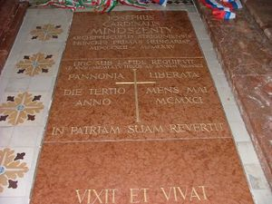
In den Jahren 1975 bis 1991 war Mariazell die Ruhestätte Kardinal Joseph Mindszentys (1892 – 1975), bevor dieser in seiner Heimat im freien Esztergom seine letzte Ruhe fand. Der Budapester Kardinal war nach 1945 eine Symbolgestalt des Widerstandes gegen den Kommunismus in Ungarn. Nach einem Schauprozess 1949, in dem er zu lebenslanger Haft verurteilt wurde, und nach der Niederschlagung des Ungarnaufstandes durch die Rote Armee im Jahr 1956, floh er in die US-amerikanische Botschaft in Budapest und dann 1971 ins Exil in Wien. Gemäß seinem Testament sollten seine sterblichen Überreste in Mariazell beerdigt und erst dann nach Esztergom überführt werden, wenn „der Stern der Moskauer Gottlosigkeit vom Himmel Mariens und des hl. Stephans fällt“. Dies erfolgte nach dem Abzug der sowjetischen Besatzungsmacht am 4. Mai 1991. Auf seinem Epitaph in Mariazell wurde folgende lateinische Aufschrift angebracht: „vita humiliavit - mors exaltavit“, deutsch: „Das Leben hat (ihn) erniedrigt, der Tod hat (ihn) erhöht“.

Im Jahr 1983 hatte Papst Johannes Paul II. zum ersten Mal Österreich besucht. Der Besuch erinnerte damals an das Jahr 1683, in dem die Truppen des osmanischen Reiches mit großer Übermacht Wien belagert hatten. Papst Johannes Paul II. blickte zurück auf die Geschichte Österreichs im Herzen Europas, das dessen Geschicke in besonderer Weise geteilt und mitgeprägt hatte. In seiner Predigt bei der Vesper auf dem Wiener Heldenplatz am 10. September 1983 nahm er Bezug auf die Vielzahl von Volksstämmen, die auf begrenztem Raum spannungsreich und schöpferisch zusammenleben und in der Vielfalt eine Einheit schaffen. Auf dem Territorium des heutigen kleinen Österreich seien die Wesenszüge von Kelten und Romanen, von Germanen und Slawen tief eingegraben und in der Bevölkerung lebendig. Hierin sei Österreich Spiegel und Modell für Europa. Was aber dem europäischen Kontinent zur Einheit in der Vielfalt verholfen habe, sei vor allem die Verbreitung des einen christlichen Glaubens gewesen. Dieser ließ die Verteidiger Wiens damals auch Kraft schöpfen und erfüllte sie mit der Gewissheit, nicht nur für ihr Land, sondern für Europa und für die Christenheit zu streiten. Papst Johannes Paul II. erinnerte bei seinem Besuch die Christen von heute an ihre gemeinsame Verantwortung für Europa in der Neubesinnung auf die tiefen gemeinsamen geistigen Wurzeln: „Der geistige Kampf für ein Überleben in Frieden und Freiheit verlangt den gleichen Einsatz und Heldenmut, die gleiche Opferbereitschaft und Widerstandskraft, durch die unsere Väter damals Wien und Europa gerettet haben! Entscheiden wir uns dazu und legen wir diesen Entschluss unter das Kreuz Christi, des Herrn aller Geschichte. Denn in seinem Kreuz ist wirklich Hoffnung und Heil!“ Die kulturelle Gemeinsamkeit des europäischen Kontinents ist ohne den Inhalt der christlichen Botschaft nicht zu verstehen. Diese christliche Kultur, die mit dem antiken Geist großartig verschmolzen ist, bildet ein gemeinsames Erbe, dem Europa seinen Reichtum und seine Kraft verdankt, das blühende Gedeihen von Kunst und Wissenschaft, Bildung und Forschung, Philosophie und Geisteskultur. Innerhalb des christlichen Glaubensgutes hat in ganz besonderer Weise das christliche Menschenbild die europäische Kultur mitgeprägt.

Die Wallfahrten haben – so Papst Johannes Paul II. – „das gegenseitige Verständnis der so verschiedenen Völker und Nationen gefördert. Dadurch haben sie auch mitgeholfen, Europas Identität zu prägen. Gerade auch nach Mariazell ... wallfahrten seit Jahrhunderten Christen aus ganz Europa, nicht zuletzt aus slawischen Ländern. Ich selbst, Pole und Römer, bin glücklich, in diesen Tagen als Pilger nach Mariazell zu kommen.“

Teil 9 – Papst Benedikt XVI. und Mariazell

Papst Benedikt wird am 8. September 2007, dem Fest Mariä Geburt, zum Patrozinium der Wallfahrtskirche in Mariazell sein. Bei einem Interview in Castelgandolfo 5. August 2006 sagte er auf die Frage, ob es wirklich wahr sei, dass er in diesem Jahr eine Reise nach Österreich plane: „Ja, das ist vereinbart. Das habe ich einfach so ein bisschen leichtsinnig versprochen. Es hat mir so gut gefallen dort, dass ich gesagt habe: Ja, zur ‚Magna Mater Austriae’ komme ich wieder. Und das war natürlich sofort eine Zusage, die ich auch einhalten werde und gern einhalte.“

Bereits am 2. Oktober 2004 war Kardinal Joseph Ratzinger einmal in Mariazell gewesen. In einem Gespräch sagte er damals: „Nun, ich freue mich einfach, dass ich zum ersten Mal in meinem Leben Mariazell sehen darf, das war immer schon ein Wunsch von mir: das große Heiligtum der ‚Magna Mater Austriae’ zu sehen, zu besuchen, dort zu beten. Die Einladung ... zu diesem Gottesdienst war mir dann die erwünschte Gelegenheit, endlich einmal über die Alpen zu kommen und hier an dieser Stelle der Gottesmutter zu begegnen und den Menschen zu begegnen, die sie lieben. Ich bin vor allem überwältigt von der Größe der Basilika. Ich hatte zwar das Bild der drei Türme vor Augen, aber wie sie sich innen wirklich prachtvoll darstellt, das hatte ich nie gesehen und insofern bin ich erstaunt. Unser Maßstab ist eben Altötting, das ganz anders geartet ist und in den Dimensionen, was die Kirche angeht, kleiner ist. Insofern war ich dann überrascht von der Pracht, die sich hier entfaltet hat, aber auch doch von der Demut und Liebenswürdigkeit des Gnadenbildes.“

Zur Vorbereitung der Reise nach Österreich hat der Heilige Stuhl bereits den Direktor des Vatikanischen Presseamtes, P. Federico Lombardi SJ, nach Österreich entsandt. Dieser sagte bei einer Pressekonferenz in Wien über die Reise des Heiligen Vaters im September: „Jede Papstreise, die ich bisher erlebt habe, war eine ‚große’ Reise. Ich hatte das schon bei Papst Johannes Paul II. erfahren, als man von ‚kleinen Reisen’ sprach. Doch wenn man dort war, haben wir dennoch immer eine tiefe Erfahrung gemacht. Schließlich waren die Reden des Papstes auch immer an die ganze Welt gerichtet.“ Er wies darauf hin, dass Papst Benedikt XVI. ein besonderes Verhältnis zu Österreich habe. Der gleich hinter der Grenze in Bayern aufgewachsene Papst war vor seiner Wahl zum Heiligen Vater wiederholt in Österreich, sei es in theologischer Mission oder auch im Urlaub. Der kulturelle Hintergrund des Heiligen Vaters werde von Vatikan-Mitarbeitern denn auch mit der „Papst aus der Nähe von Salzburg“ beschrieben. Jesuitenpater Lombardi ist sich bewusst, welche Bedeutung der Ort Mariazell für Papst Benedikt XVI. selbst hat: „Wir wissen, dass der Ort für den Papst wichtig ist. ... Er hat gesagt, dass er Mariazell sehr lieb hat. Als er dann offiziell eingeladen wurde, konnte er nicht Nein sagen. Der Ort hat für ihn eine besondere Bedeutung, das wissen wir alle.“

Und Erzbischof Piero Marini, der Zeremonienmeister des Heiligen Stuhles, sagte in Wien über die bevorstehende Reise des Papstes: „Diese Reise hat denselben Zweck wie alle anderen Reisen der Nachfolger Petri, die Brüder und Schwestern im Glauben zu stärken. Und dennoch hat sie auch eine Besonderheit: Es handelt sich um eine Pilgerreise. Der Papst schließt sich allen Pilgern an, die seit der zweiten Hälfte des 12. Jahrhunderts gekommen sind, um das Gnadenbild von Mariazell zu verehren, auch jenen, die diese Tradition bis heute hochhalten.“

Teil 10 – Vorbereitung auf den Besuch von Papst Benedikt XVI.


Die österreichischen Bischöfe haben als Motto des Papstbesuches das Wort „Auf Christus schauen“ gewählt. Der Besuch Benedikts XVI. sei eine Einladung, gemeinsam mit dem Nachfolger des Petrus auf Christus zu schauen, unterstrich Kardinal Schönborn. Dass der Papst nach Österreich komme, sei ein „Zeichen der Wertschätzung und der Liebe“ für dieses Land. Der Kardinal betonte, dass der Papstbesuch ein „event“ sei, aber zugleich auch „ein inneres Ereignis“ werden müsse. Auf Christus zu schauen, heiße auch, auf die Kirche zu schauen: „Christus ist nicht von seiner Kirche zu trennen. Die Runzeln und Makel der Kirche müssen wir vor allem bei uns sehen, die wir Kirche sind“. Auch der steirische Diözesanbischof Egon Kapellari, in dessen Diözese Mariazell liegt, erneuerte beim Fronleichnamsfest diese Jahres die herzliche Einladung zur Pilgerfahrt mit Benedikt XVI. am 8. September nach Mariazell. Im Hinblick auf das Leitwort erinnerte Bischof Kapellari an den Wunsch so vieler suchender Menschen, Jesus zu sehen. Es sei die Aufgabe der Kirche und „jedes ernsthaften Christen“, den Menschen Jesus zu zeigen. Der Theologe Hans Urs von Balthasar habe am Abend seines Lebens gesagt, dass er in all seinem Reden und Schreiben, ja in seiner ganzen Existenz nichts anderes sein wollte als „ein Zeigefinger, der auf Jesus Christus hinweist“. Gegen alle Versuche, den christlichen Glauben ins Private zu verdrängen, müssten Christen immer wieder in den öffentlichen Raum hinaus gehen.

Zur Vorbereitung auf das historische Ereignis des Papstbesuches haben die österreichischen Bischöfe das Gebet des Heiligen Vaters aus der Enzyklika „Deus caritas est“ vorgeschlagen: „Heilige Maria, Mutter Gottes, du hast der Welt das wahre Licht geschenkt, Jesus, deinen Sohn - Gottes Sohn. Du hast dich ganz dem Ruf Gottes überantwortet und bist so zum Quell der Güte geworden, die aus ihm strömt. Zeige uns Jesus. Führe uns zu ihm. Lehre uns ihn kennen und ihn lieben, damit auch wir selbst wahrhaft Liebende und Quelle lebendigen Wassers werden können inmitten einer dürstenden Welt.“

Magna Mater Austriae, Magna Domina Hungarorum, Mater Gentium Slavorum – bitte für uns!

